VALČIANSKE MELÓDIE VIII. ročník
prehliadky matičných spevokolov a folklórnych súborov
Kultúrny dom Valča – 22. júna 2019

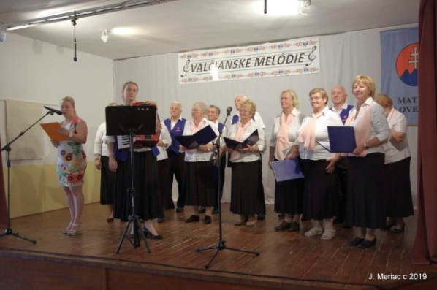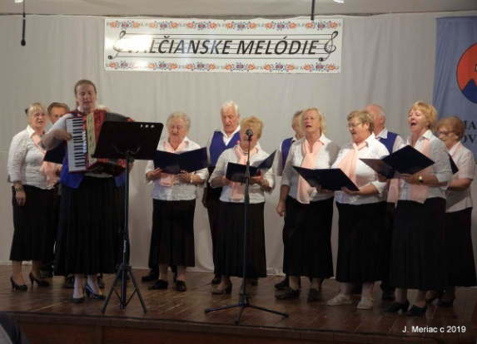
Otvorenie podujatia moderátorkou PhDr. Tomášovou Spevokol VALČAN
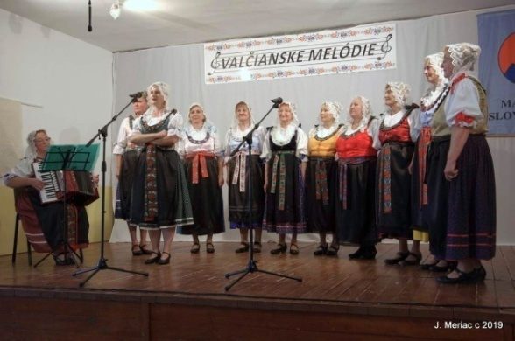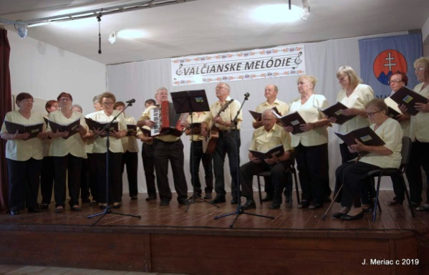
HRADISKO Vrútky Spevokol ŽABOKREČAN
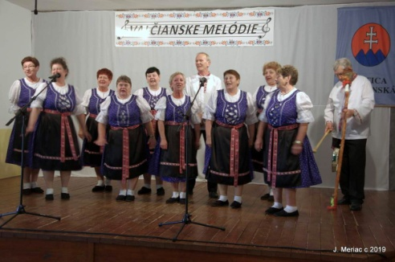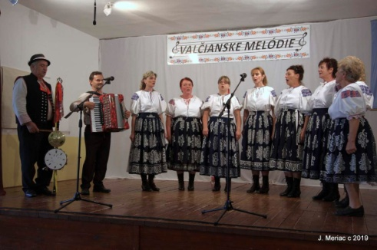
LÚČANKA Lietavská Lúčka ZÁVADSKÉ ŽENY z Lietavy
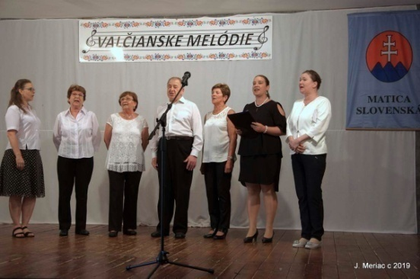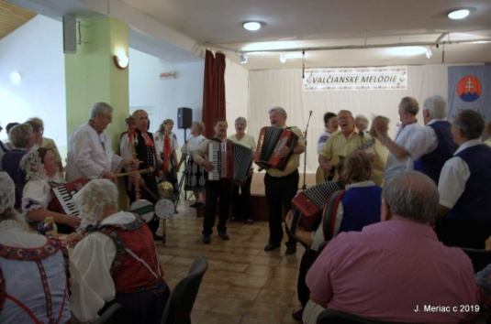
HRÁDOK Bystrička Spoločné záverečné vystúpenie účinkujúcich

